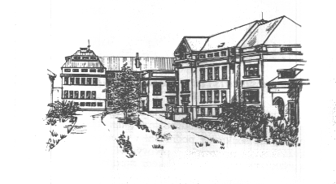
Vyšší odborná škola a Střední odborná škola, Březnice, Rožmitálská 340
Rožmitálská 340, 262 72 BŘEZNICE
tel. 318 682 961
e-mail:skola@sbrez.cz,stránky: www.sbrez.cz

Propuls solar s.r.o
Nečešice 3

538 03 Nečešice

.

Č.j. 909/2017 Vyřizuje: Havelka J. v Březnici 15.září 2017
Rozhodnutí zadavatele o výběru nejvhodnější nabídky

Na základě posouzení a hodnocení nabídek zakázky

„Solární ohřev TUV“

Rozhoduji,

Že nabídkou nejlépe splňující kritéria vymezená v poptávkovém řízení pro zadání výše uvedené akce na základě hodnotící komise ze dne 15.9.2017, je nabídka uchazeče

Propuls solar s.r.o., Nečešice 3, 538 03 Nečešice, IČ 27531732

Sany s.r.o., Rožmitálská 163, 261 01 Příbram, IČ 25623435
Další pořadí :
SVP solar s.r.o., U Rakovky 436/31,148 00 Praha 4, IČ 27232062

Toto pořadí odpovídá pořadí nabídek dle kriterií vymezených v poptávkovém řízení.

Ing. Fiřtíková Marie
ředitelka školy

